**Evidencia de pruebas**

**Anonymous Chat**

**Versión 1.0**

**Tabla de contenido**

1 Casos de prueba 3

1.1 Prueba 1: Registro de usuario 3

1.2 Prueba 2: Login de usuario 4

1.3 Prueba 3: Crear tema de conversa 5

1.4 Prueba 4: Escribir comentario 6

2 Pruebas automáticas 8

2.1 Plan de prueba 8

2.2 Número de peticiones 9

2.3 Tipo de peticiones 9

2.4 Resultados 10

# **Casos de prueba**

## **Prueba 1: Registro de usuario**

|  |  |  |
| --- | --- | --- |
| **Prueba #1** | **Modulo a probar:** Registro de  usuario | **Fecha:** 15/01/2018 |
| **Objetivo del caso de prueba:** | Ingresar usuarios en la base de datos de la aplicación y verificar el correcto despliegue de la aplicación. | |
| **Pre requisitos:** | * Conexión a internet * Instalar la aplicación en un dispositivo Android v4.4 o superior | |
| **Paso:** | **Resultado esperado** | **Resultado obtenido** |
| 1) Seleccionar el botón “Registrarse” | Despliega formulario de registro |  |
| 2) Presionar “Añadir imagen” | Muestra pantalla para seleccionar imagen. |  |
| 3) Seleccionar imagen | Visualizar imagen |  |
| 4) Escribir nombre de usuario | Permite escribir nombre de usuario máximo hasta 20 caracteres. |  |
| 5) Escribir contraseña | Encriptación del texto ingresado valida máximo 6 caracteres. |  |

|  |  |  |
| --- | --- | --- |
| 6) Presionar el botón “Registrarse” | Muestra lista de categorías. |  |

## **Prueba 2: Login de usuario**

|  |  |  |
| --- | --- | --- |
| **Prueba #2** | **Modulo a probar:** Login de  usuario | **Fecha:** 15/01/2018 |
| **Objetivo del caso de prueba:** | Ingresar a la aplicación con un usuario valido registrado previamente en Anonymous Chat. | |
| **Pre requisitos:** | * Una cuenta de usuario | |
| **Paso:** | **Resultado esperado** | **Resultado obtenido** |
| 1) Seleccionar el botón “Iniciar sesión” | Despliega formulario de autenticación. |  |
| 2) Ingresar nombre se usuario | Permite escribir nombre se usuario |  |
| 3) Ingresar contraseña | Permite escribir contraseña |  |
| 4) Presionar el botón “Iniciar Sesión” | Muestra lista de categorías. |  |

## **Prueba 3: Crear tema de conversa**

|  |  |  |
| --- | --- | --- |
| **Prueba #3** | **Modulo a probar:** Crear tema  de conversa | **Fecha:** 15/01/2018 |
| **Objetivo del caso de prueba:** | Efectuar la creación de temas de interés dentro de una categoría. | |
| **Pre requisitos:** | * Una cuenta de usuario * Ingresar a la aplicación | |
| **Paso:** | **Resultado esperado** | **Resultado obtenido** |
| 1) Seleccionar icono “Temas” | Lista de categorías disponibles. |  |
| 2) Seleccionar una categoría | Muestra la lista de los temas de conversa dentro de una categoría |  |
| 3) Seleccionar botón Agregar(+) | Despliega formulario para agregar tema.  Permite escribir tema y valida máximo 140 caracteres. |  |
| 4) Guardar tema presionando el visto de la parte superior del formulario | Visualizar botón (visto). |  |

## **Prueba 4: Escribir comentario**

|  |  |  |
| --- | --- | --- |
| **Prueba #4** | **Modulo a probar:** Escribir comentario | **Fecha:** 15/01/2018 |
| **Objetivo del caso de prueba:** | Verificar el correcto envío y despliegue de comentarios dentro de un  tema de interés | |
| **Pre requisitos:** | * Una cuenta de usuario * Ingresar a la aplicación * Seleccionar una categoría * Seleccionar un tema | |
| **Paso:** | **Resultado esperado** | **Resultado obtenido** |
| 1) Seleccionar icono “Temas” | Lista de categorías disponibles. |  |
| 2) Seleccionar una categoría | Muestra la lista de los temas de conversa dentro de una categoría |  |
| 3) Seleccionar un tema | Permite seleccionar tema |  |
| 4) Escribir comentario | Permite ingresar comentario y emoticones |  |
| 5) Presionar botón de la derecha para enviar mensaje | Visualiza mensaje con un fondo azul a la derecha de la conversa. |  |

# **Pruebas automáticas**

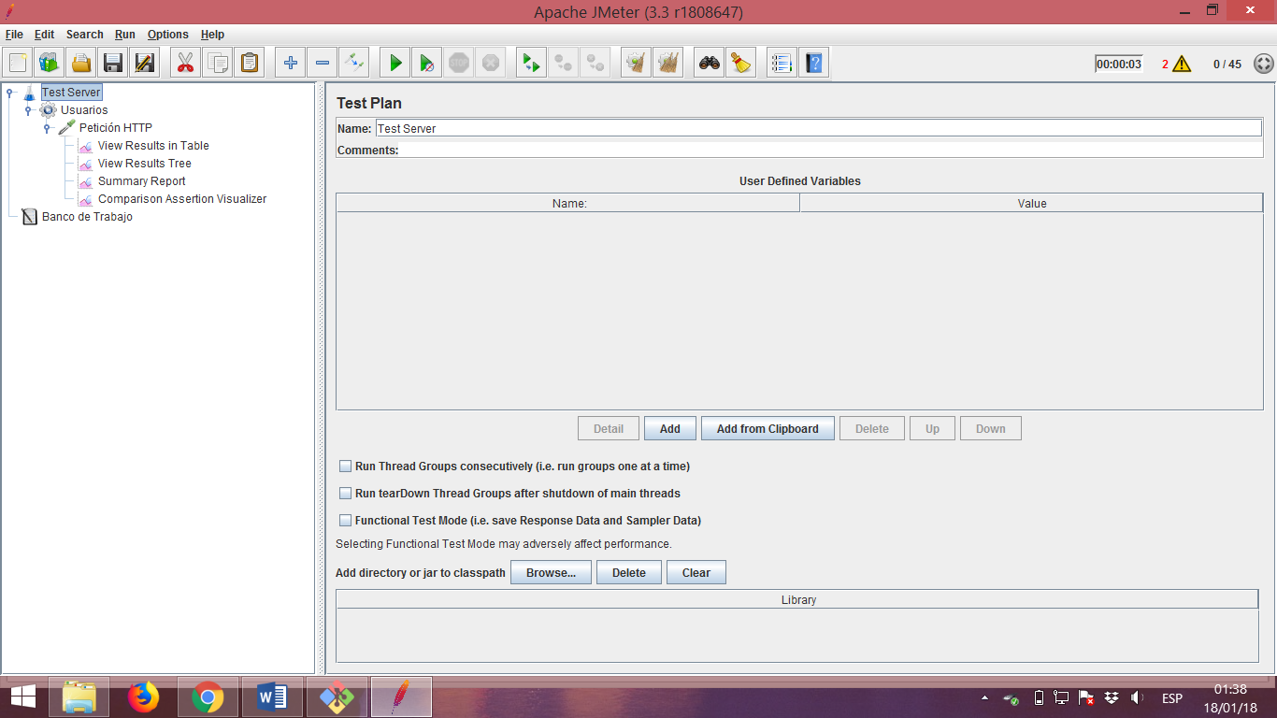

## **Plan de prueba**

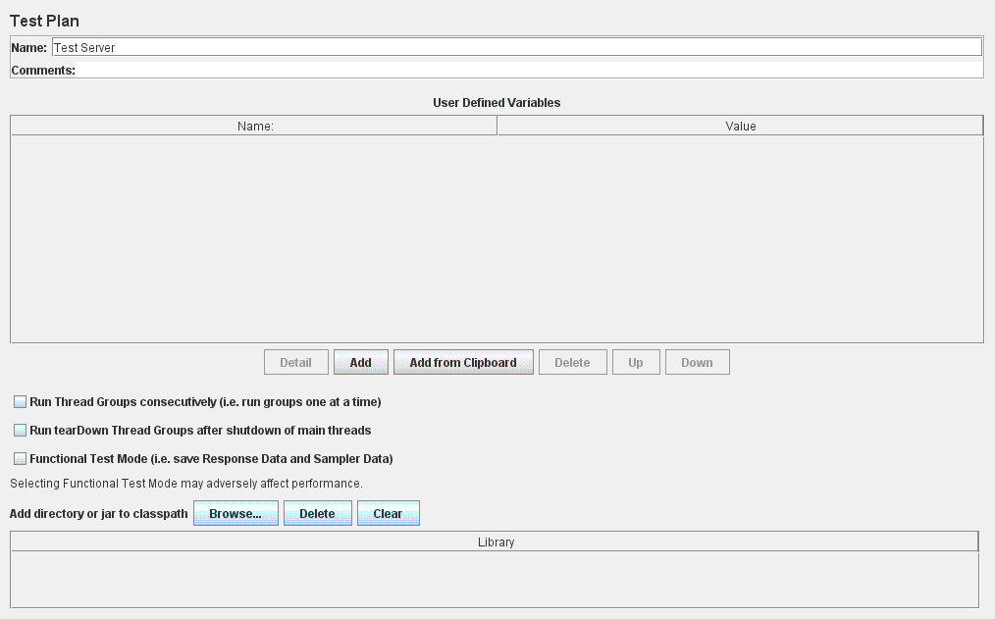

## **Número de peticiones**

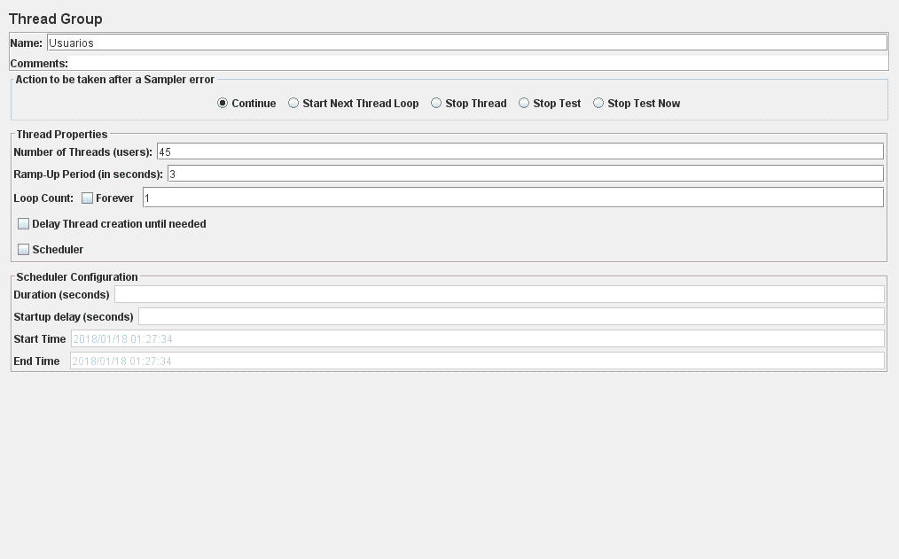

## **Tipo de peticiones**

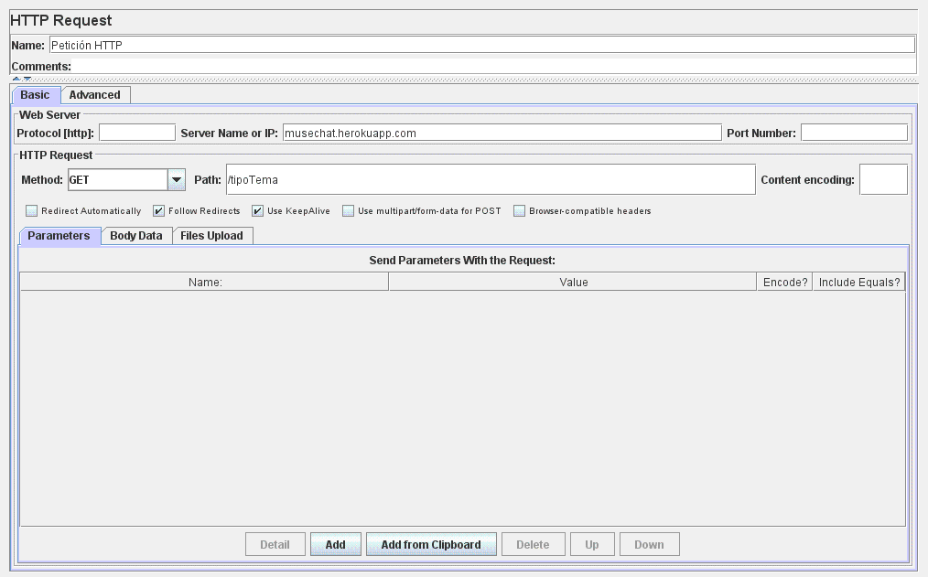

## **Resultados**

